附件2：
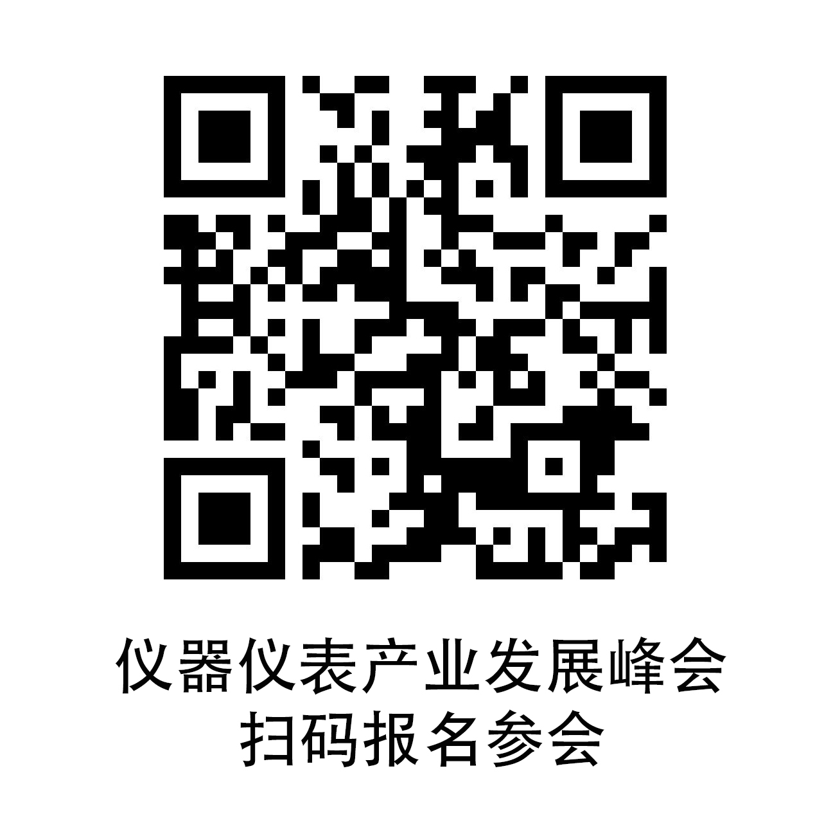

参 会 回 执 表
单位名称
姓 名 | 性别 | 职务 | 手 机 |  | 单住 |  | 合住 | 不住
入住日期 |  |  | 离店日期
接送地点 | 杭州萧山国际机场（ ）绍兴东站（ ）  自行到达（ ）
到达车次/航班 |  |  |  | 时 间
离开车次/航班 |  |  |  | 时 间
开票信息
发票邮寄地址
及收件人
备注：
1、扫描二维码可直接填报参会回执表。
2、参会代表如有特殊用餐要求，请提前告知；
3、接送安排：会议期间，会务组统一安排接送参会代表；
（1）接送站点：杭州萧山国际机场，绍兴东站高铁站。
（2）接站时间安排：
杭州萧山国际机场：11月25日上午9点至下午20点接站（举牌提醒）；
绍兴东站（高铁站）：11月25日上午9点至下午20点接站（举牌提醒）。
（3）送站时间安排：
杭州萧山国际机场：11月27日上午7点至下午15点送站；
绍兴东站（高铁站）：11月27日上午7点至下午15点送站。
4、乘坐飞机：杭州萧山国际机场到绍兴余坤喜来登酒店，约60公里，1小时路程；
乘坐高铁：可以从上海虹桥、杭州东等车站转车到绍兴东站，绍兴东站到绍兴余坤喜来登酒店约6公里，15分钟路程。
5、接送站联系人：宋凌昊，13819577693。

